实验任务书

(实验一 线性表的实现及应用)

实验目的
本实验目标是采用C++语言实现线性表的各种基本操作，并实现一个应用线性表完成某信息管理的程序，达到掌握线性表这一基本数据结构的目的。

实验环境
- 硬件环境需求
Pentium4 2.8及以上，至少1G以上RAM
- 软件环境需求
Linux或windowXP以后版本，C++及相关IDE, 实验报告Word文档编辑器

实验内容
【注】1）所有源代均要求进行必要注释，参考教材配示例代码的注释风格完成注释，如果是自己的代码则将学号SID、姓名Author、完成时间Date写入注释中；
2）每次实验须提交与程序或系统对应的测试用数据文件
3）要求对每次实验运行结果截屏，粘贴到实验报告中。
- 变长顺序表的实现
基本顺序表是数据结构中最简单的结构之一，其内储存的元素在内存上是连续的。其优点是内存利用率高，检索元素方便（直接根据索引在常数时间内获得元素）；缺点是插入和删除元素时消耗资源较大，因此适合存储大量元素并且较少插入和删除元素的程序；另外，顺序表需要预申请固定空间来存储元素，因此容量受限，比如当申请的空间耗尽后（达到容量上限），不能继续插入新的元素。
变长顺序表能够自动进行容量调整，在元素数量达到容量上限，就进行扩容，在元素数量低于一定比例的容量时，则减少容量。
本实验任务要求使用C++语言实现一个变长顺序表，
- 完成如下功能：
- init: 初始化顺序表（有能力，可考虑通过读文件实现初始化）；
- resize: 调整容量；
- insert: 在特定位置插入元素；
- remove: 移除特定位置的元素；
- append: 在最后元素后追加新元素；
- print: 遍历顺序表并输出；
- at: 输出特定元素的位置(可考虑顺序检索和二分法检索)；
- find: 输出特定位置的元素；
- isEmpty: 判定顺序表是否为空；
- length: 获得顺序表的元素数量；
- main：主函数，实现对上述方法的调用
- 对实现的上述功能的方法分析其时间复杂度。
- 测试数据使用班级同学的学号(string)，一部分用于初始化顺序表，一部分用于insert等操作。

- 线性表的应用
从下列题目中任选一题，完成相应的要求（见备注）：
- 汽车管理程序
- 图书管理程序
- 学生成绩管理程序

实验要求
- 学生可以针对实验内容开展讨论，但必须独立完成程序实现及实验报告工作；
- 按照实验报告模板完成实验报告；
- 每个实验题的所有源码均用一个单独的目录管理，目录名为“实验名+题号”，比如实验一第一题的目录名为“exp1-1”
- 实验报告、源代码及测试数据文档要求以电子档形式提交到教学在线（具体提交时间根据实际情况另行通知）；提交时，须将打包为压缩文档（rar或zip），压缩文件名为学号。

备注
实验内容2的补充说明：
- 汽车管理程序
使用list数据结构管理汽车信息（基本信息至少包括：汽车品牌、型号、颜色、车牌号、出厂日期），实现：（1）添加汽车信息, 要求汽车信息按出厂日期先后排序、（2）查找并显示汽车信息、（3）删除汽车信息、（4）修改汽车信息功能，。
    - List具体实现可采用顺序表也可采用链表；
    - 程序人机界面可以采用可视化界面，也可以采用window系统的命令提示符窗体（下图可作为参考）；
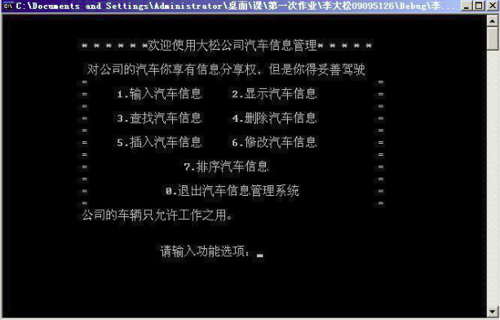

    - 管理的图书数据至少为10份(可以通过磁盘文件进行存储)；
    - 应用字典来提供接口方法。

- 图书管理程序
使用List数据结构管理图书信息（基本信息至少包括：ISBN号、书名、作者、定价、出版发行单位、印次），实现：（1）图书的查找（根据图书名或ISBN号查找并显示书的基本信息）、（2）图书上架（增加）、（3）图书下架（懒删除）、（3）图书删除功能。
    - List具体实现可采用顺序表也可采用链表；
    - 程序人机界面可以采用可视化界面，也可以采用window系统的命令提示符窗体；
    - 管理的图书数据至少为10份(通过磁盘文件进行存储)；
    - 应用字典来提供接口方法。

- 学生成绩管理程序
使用list数据结构管理学生成绩信息（学生基本信息至少包括：学生学号、姓名；成绩信息至少包括：学生、课程名、分数），实现：（1）成绩的查找（根据学生信息查找其所有课程成绩、根据学生及课程名查找课程成绩）、（2）显示学生课程的成绩时按照分数从高到底排序、（3）添加学生信息、（4）添加学生课程成绩、（5）删除学生课程成绩功能。
    - List具体实现可采用顺序表也可采用链表；
    - 程序人机界面可以采用可视化界面，也可以采用window系统的命令提示符窗体；
    - 管理的学生数据至少为10份(可以通过磁盘文件进行存储)；
    - 应用字典来提供接口方法。

